**MILKA MIHALJEVIĆ (ENGLESKI JEZIK) – *Building Bridges***

Na radionici *Building bridges* učenici su razgovarali o izgradnji mostova u doslovnom i prenesenom smislu. Dobili su zadatak da od ograničenog materijala u malim grupama osmisle i izrade most koji su nakon toga prezentirali. Međusobnom suradnjom, komunikacijom te uvažavanjem tuđih ideja i mišljenja, učenici su uspješno izvršili zadatak.

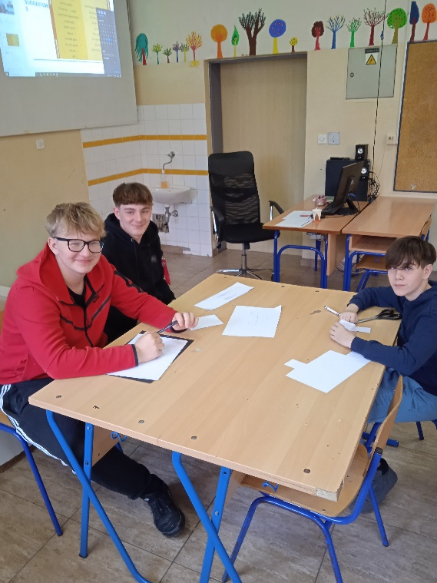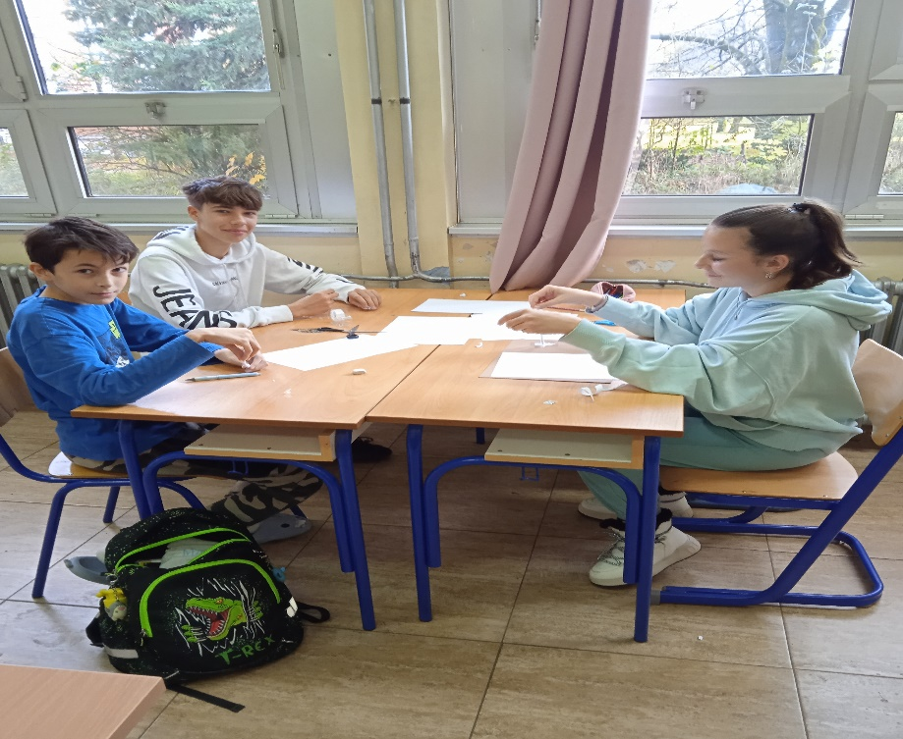

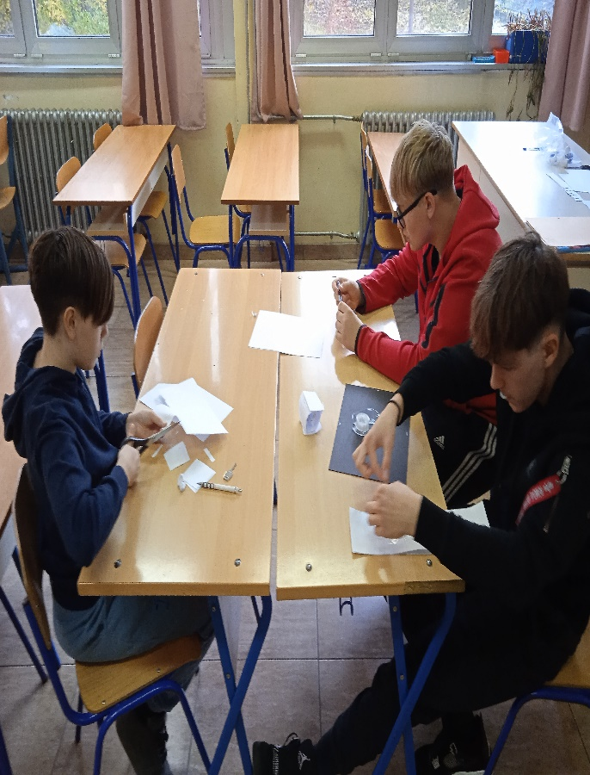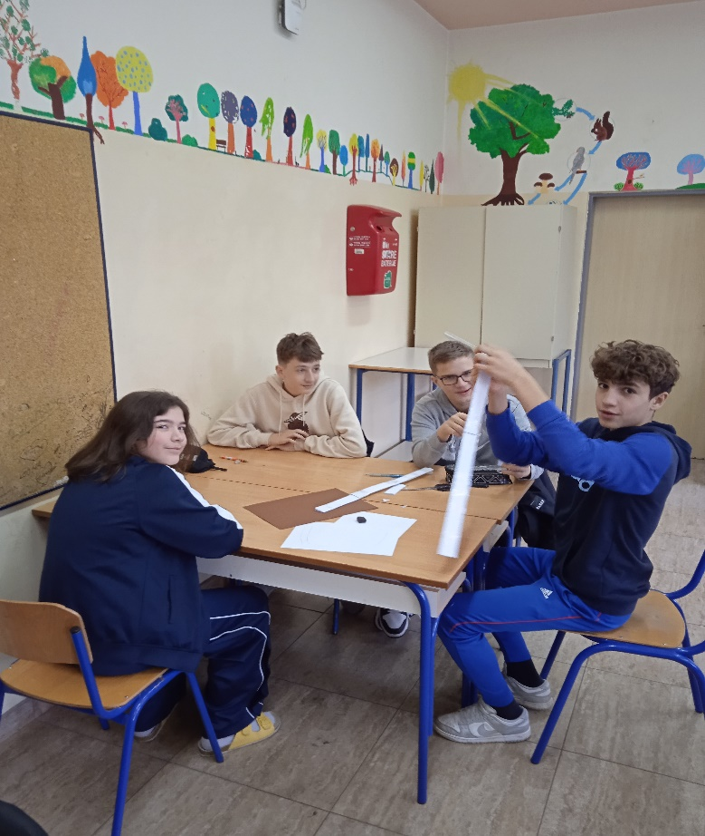

Slika na kojoj se prikazuje osoba, odijevanje, učenje, u dvorani

Opis je automatski generiran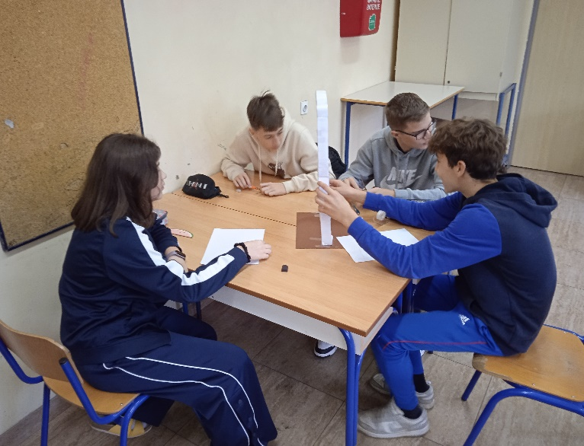

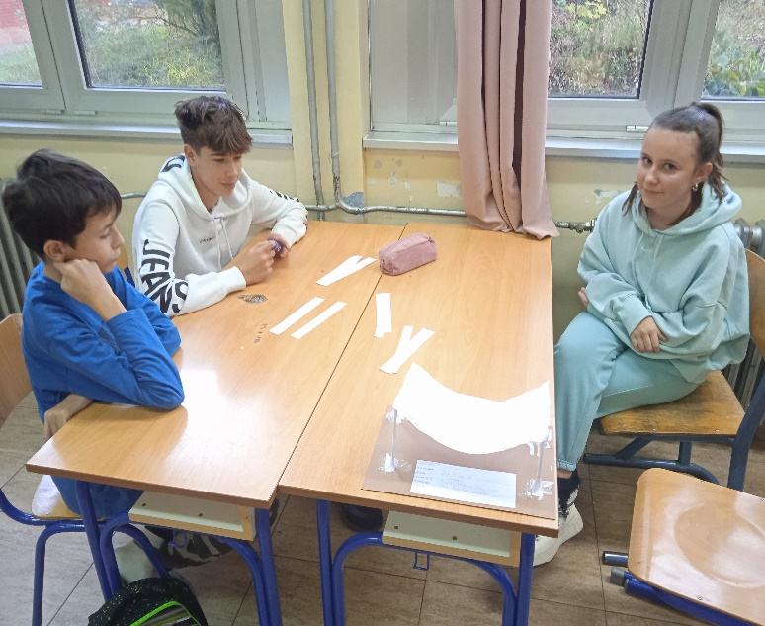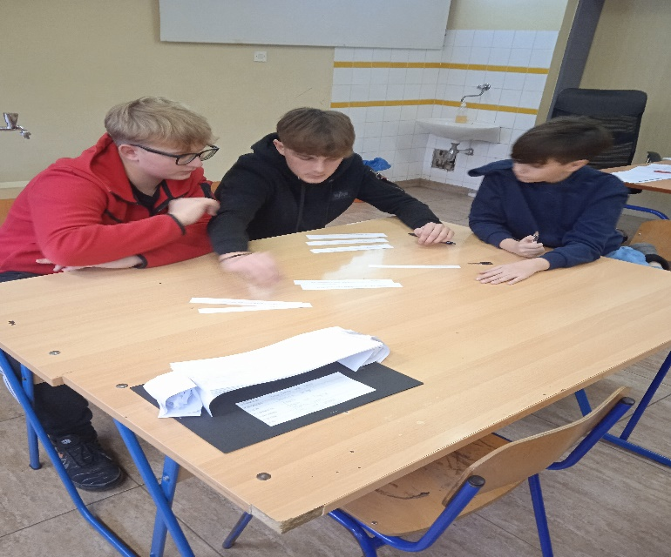

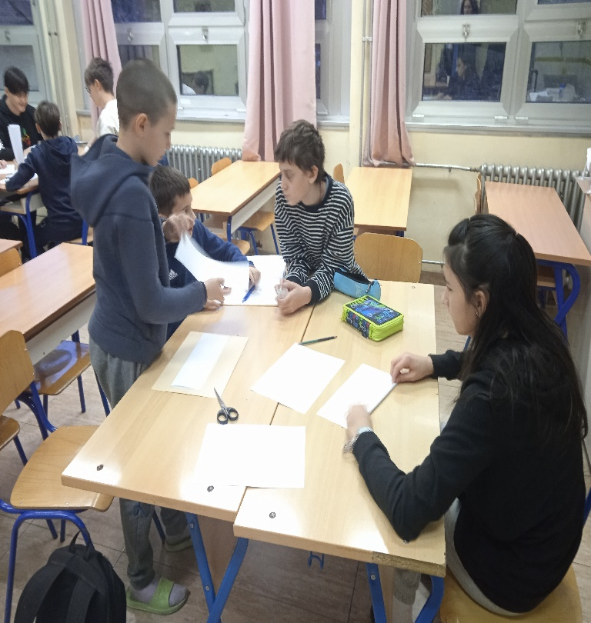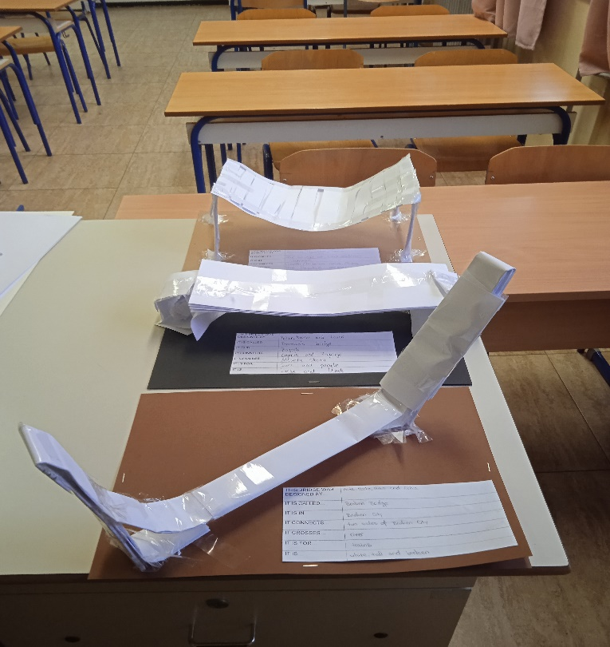

Slika na kojoj se prikazuje odijevanje, osoba, učenje, u dvorani

Opis je automatski generiran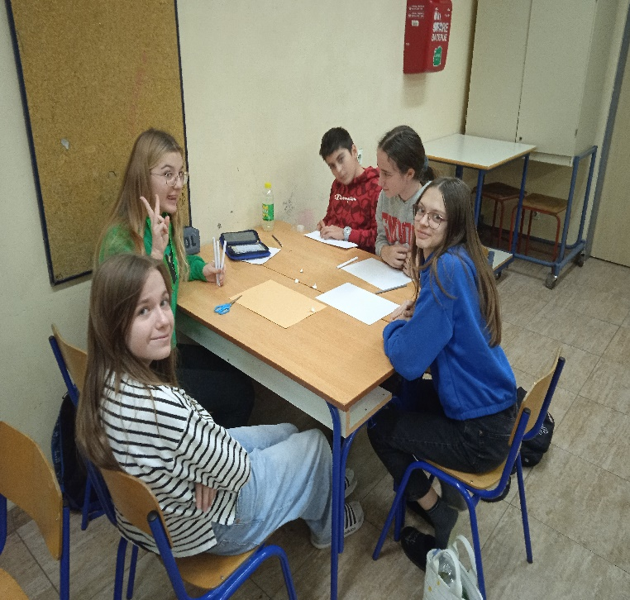

Slika na kojoj se prikazuje odijevanje, osoba, u dvorani, učenje

Opis je automatski generiran